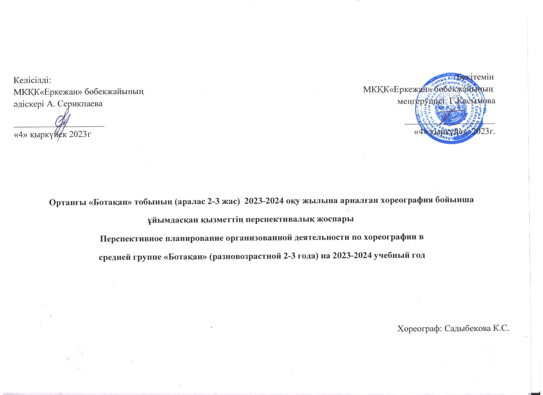

**Ортанғы «Ботақан» тобының 2023-2024 жылдарға арналған жылдық жоспары**

**Мақсаты:** Хореография өнеріне үйрету барысында баланың табиғи бейімділіктері мен шығармашылық мүмкіндіктерін ашуға және дамытуға қолайлы жағдай жасау.

**Міндеттер:**

- хореографиялық өнермен танысу негізінде шығармашылық қиялын, көркем ойлауын дамыту.

- хореографиялық мәдениеттің бастауларын меңгеру және меңгеру негізінде би туралы білім, білік, музыкалық және би қабілеттерін қалыптастыру.

- Би тілін музыкамен ұштастыра түсінуге үйрету, бидің композициялық мәнерлілік құралдарын талдай білу.

- Хореографиялық өнердің эстетикалық-адамгершілік күші арқылы баланың жеке тұлғасын тәрбиелеу, олардың бойындағы азаматтық және шығармашылық бастаманы, сыйластық қатынасты ояту.

- Шығармашылық қабілеттерін дамыту, музыкалық қозғалыста өзін-өзі көрсету қажеттілігі, т.б. шығармашылық қиял мен музыкалық – ырғақтылықта импровизациялау қабілеті.

- Қозғалыс қасиеттері мен дағдыларын дамыту, яғни. ептілік, ұқыптылық, дұрыс тұрыс, әдемі жүріс, төзімділік пен күш

**КҮТІЛЕТІН НӘТИЖЕ**

**• ҚАЛЫПТАСТЫРУ:**

• Жеңілдік, пластикалық, қозғалыстардың мәнерлілігі музыкаға эмоционалды жауап беру;

• Музыкалық бейненің даму динамикасын биде, музыкалық қозғалыста көрсете білу.

**• ЖЕТІЛДІРУ:**

• Үйренген би қимылдарын бір-бірден және жұппен орындаудың адамгершілік-коммуникативтік қасиеттері, даралық.

• **ДАМЫТУ:**

• Ырғақты сезіну;

• Бағдар таба білу мүмкіндігі;

• Қозғалыстарды үйлестіру;

• Шығармашылық қиял.

        Ортанғы «Ботақан» тобы

|  |  |  |  |
| --- | --- | --- | --- |
| **Айы** | **Тақырыбы** | **Мақсаты мен міндеттері** | **Репертуар** |
| Қыркүйек | 1.Балалармен танысу. Би дегеніміз не?  2.Хореографиямен және оның мазмұнымен ойын түрінде танысу.  3.Балаларға би ойнайтын орын туралы түсіндіру. («Күн мен түн» ойын би)  4. Қолдың белге орналасуы, аяқтың еркін орналасуы.  («Балапан» биі) | 1. Ойын арқылы балалармен танысту және бидің алуан түрлілігі туралы әңгіме жүргізу. 2.Ойын түрінде хореография және оның мазмұнымен таныстыру  3. Ойынның бағыты – баланың өзіне, сезіміне зейінін дамыту, есту қабілетін, ырғақ сезімін дамытуға арналған ойындар.  4. Қолдар мен аяқтардың орналасуын үйрену. Музыкалық шығармалардың сипатын ажыратады (баяу және көңілді  әндер); көрсеткен қимылдарын қайталау | 1. Қолды белге қою және аяқты қою (бірге, иық енінде)  2.<https://www.maam.ru/detskijsad/podvizhnaja-igra-den-noch-dlja-detei-srednei-grupy.html>  3.<https://www.youtube.com/watch?v=tLze015-ueo> |
| Қазан | 1. Қарапайым би қимылдары  2. «Күзгі балға» дайындалу («Қызыл сары жапырақ» биі,  «Күз тамша» биі) | 1. Қарапайым би қимылдарын орындау: қолдың білектерін айналдыру, шапалақтау және аяқты тарсылдату, жүрелеп отыру, аяқтарын қозғау, айналу; денені оңға, солға бұру, басты оңға, солға ию, қолдарды сермеу  2. Күзгі балға билерди жаттау. Би қозғалысының элементтерін зерттеу.  Зерттелген материалды қайталау және бекіту. | 1 шапалақтау, аяқтарын тарсылдату, қолдың білектерін айналдыру.  2.<https://www.youtube.com/watch?v=AlNrmDl98GQ>  3.<https://www.youtube.com/watch?v=hEkAY_K9eBY> |
| Қараша | 1.Жүріс түрлерімен таныстыру ( Серуен (жай жүру), «топотушки» (табанымен топылдап жүру), хоровод адымы.)  2.Екі аяқпен секіру (Оң және сол аяқпен секіру, аяқты артқа және алға серпе отырып секіру.) | 1.Жүру, секіру, би қимылдарының атын есте сақтауға үйрету.Балаларды әр қимылды дұрыс жасауға, секіру, секіру, серіппелерді дұрыс орындауға үйрету. музыканың сипатына сай, қимылдарды есте сақтау  ырғақтық қимылдарды: денені оңға, солға бұру, басты оңға, солға ию, қолдарды сермеуді уйрету  2.Музыканың сүйемелдеуімен топпен және шеңбер бойынша қол ұстасып жүру және жүгіру дағдыларын қалыптастыру. | 1.<https://www.youtube.com/watch?v=6UYklo9h3bw>  2.<https://www.youtube.com/watch?v=3wBgSKA4zuA> |
| Желтоқсан | 1.  Алымдар түрін үйрену.  2. ҚР Тәуелсіздігі күні.«Алға Қазақстан» биі  3. Жаңа жыл.  «Аққала», «шырша», «Гномиктер» билері | 2.Балаларды ырғақты қимылдауға, музыканың сипатына сәйкес қимылды өз бетінше өзгертуге баулу. Жай жүріс «топотушки», мықындап жүру, ауыспалы адым,қиыспалы адым.  Әртүрлі кейіпкерлердің қимылдарын ойындарда көрсету (қанатын жайып ұшқан құстар), ойындар мен әндерді сахналау.  Қимылдарды музыкалық аспаптармен (бубенмен, сылдырмақпен, маракаспен) орындау дағдысын дамыту  2. ҚР Тәуелсіздігі күніне арналған биді жаттау  3.Жаңа жылға арналған билерді үйрену. | 1.<https://www.youtube.com/watch?v=omYfJOWGueI>  2.<https://www.youtube.com/watch?v=0v4VHCyCIA4>  3.<https://www.youtube.com/watch?v=z72TD6-uLyQ>  <https://www.youtube.com/watch?v=cw6SsBxEz8g> |
| Қаңтар | 1.  Би қимылдары (бекіту).  2.  Дене тұлғасын нығайтуға арнайы жаттығулар | 1.Балалардың эмоционалды жауаптылығын, музыкалық қабылдауын дамыту.  Оқушыларда жақсы көңіл-күй қалыптастыру.  Балалардың билейтін музыкаға сәйкес би қимылдарын өз бетінше орындауына, таныс би қимылдарын ойындарда қолдануына мүмкіндік беру  2.Музыкамен жүру мен жүгіруді ырғақты орындау, шеңбер бойымен бірінің артынан бірі жүру және шашырап жүруге үйрету. | 1.<https://www.youtube.com/watch?v=LeQAlzmFZhw>  2.<https://www.youtube.com/watch?v=SUVnhPUn-Lg> |
| Ақпан | 1.Ритм. Жартылай отыру.  2. Бұрылыстар  оңға (солға)  Ритмиқалық шапалақтау | -Ритм сезімін дамыту.  - Балаларды биге үйрету  - Дұрыс позаны үйрету  - Дұрыс қалыптастыру (Қалқып жүру, "косичка" хоровод адымы.)  Би қимылдарын орындау сапасын жақсарту: кезек-кезек екі аяқпен және бір аяқпен секіру. Заттармен және заттарсыз музыкалық шығарманың қарқыны мен сипатына сәйкес бір-бірден, жұппен ырғақты қимылдар орындау. Адымдар және еңкею арқылы алға адымдаусауыспалы адым, «качалочка». | 1.<https://www.youtube.com/watch?v=hASaT5rOudQ>  2.<https://www.youtube.com/watch?v=MkTAiAgaIMI> |
| Наурыз | 1.Халықаралық әйелдер күніне дайындалу. «Анамның жүрегі», «Қыздарай» билері  2.Наурыз мейрамын мерекелеуге арналған шаралар  «Шәй шашу»,«Батырлар» билері | Халықалралық әйелдер күніне билерді жаттау.  Балаларды жеңіл, емін-еркін жүруге баулу. Қазақ халқының салт дәстүрімен таныстыру. Қазақ халқының би өнерімен таныстыру. Музыкалық сүйемелдеумен қазақ би қимылдарының қарапайым элементтерін орындау, ойындарда таныс би қимылдарын қайталау. Балаларды ырғақты қимылдауға, музыканың сипатына сәйкес қимылды өз бетінше өзгертуге баулу.Балаларды мұқият болуға баулу. | 1.<https://www.youtube.com/watch?v=ybka_gYD_Zk>  <https://www.youtube.com/watch?v=xlhs7jkJ-Yc>  2.<https://www.youtube.com/watch?v=EoRbSLtPN4k>  <https://www.youtube.com/watch?v=6IW_xp0nh_4> |
| Сәуір | 1.Икемділікті дамытуға арналған арнайы жаттығулар-теңіз фигуралары:  - "ұлу" - шалқасынан жатып, аяғымен бастың артына тигізу,  - "Теңіз арыстаны" - өкшелер арасында отыру, тізе бөлек, | Тірек - қимыл аппаратын, арқа икемділігін, аяқ бұлшықеттерінің серпімділігін, аяқ пен жамбас буынының айналуын дамыту. Балаларды музыкаға сәйкес ырғақты қимылдауға баулу  Музыкалық шығармалар мен ертегі кейіпкерлерінің қимылдарын мәнерлі және эмоционалды жеткізу дағдыларын дамыту: аю қорбаңдап жүреді, қоян секіреді, құстар ұшады | 1. Дұрыс қалыптастыру  би өнерін орындау  қадамдар.  - Шеберлікті қалыптастыру  Бағдарлау кеңістікте.  <https://www.youtube.com/watch?v=yt1F9ZMT-G8> |
| Мамыр | 1. «Бір шаңырақтың астында.» «Халықтар достығы» биі  2. ҚР қорғаушылар күні  «Сарбазтар» биі | Балаларды ырғақты қимылдауға, музыканың сипатына сәйкес қимылды өз бетінше өзгертуге баулу.  Қазақ халқының би өнерімен таныстыру. Музыкалық сүйемелдеумен қазақ би қимылдарының қарапайым элементтерін орындау, ойындарда таныс би қимылдарын қайталау.  Балалардың билейтін музыкаға сәйкес би қимылдарын өз бетінше орындауына, таныс би қимылдарын ойындарда қолдануына мүмкіндік беру.  Би үйрену. Балалармен жұмыс нәтижесін көрсету. | 1.<https://www.youtube.com/watch?v=UlwcmzXBGec>  2.<https://www.youtube.com/watch?v=W6-6PIrjsnY> |